初夏の風物詩
回 覧
ホタル観賞会
2017. 6. 1

と き 平成２９年 ７月 ８日（土）
午後７時３０分から
ところ 小名田沖（影山地区）
豊かな自然の中で飛び交う
ホタルが幻想的な世界を作り出します。

集合場所 芋井小学校第一分校・体育館
（説明のあと、小名田沖へ移動します）
集合時間 午後７時２０分
説 明 会 午後７時３０分から
観 賞 会 午後８時から ～観賞後、現地解散～
服 装 動きやすく汚れてもよいもの
長ぐつ、手袋（軍手等）

・お子様は、大人同伴で観賞をお願いします。
・雨天の場合、中止することがあります。
・懐中電灯をご持参ください。
・裏面の地図を参照願います。
主催 ほたると桜の里づくりの会
芋井地区子ども育成会
芋井地区住民自治協議会
芋井公民館
お問合せ先
芋井公民館 TEL･FAX：235-5778
E-mail：imoi-k@sunny.ocn.ne.jp

ホタル観賞会会場案内図（位置図）
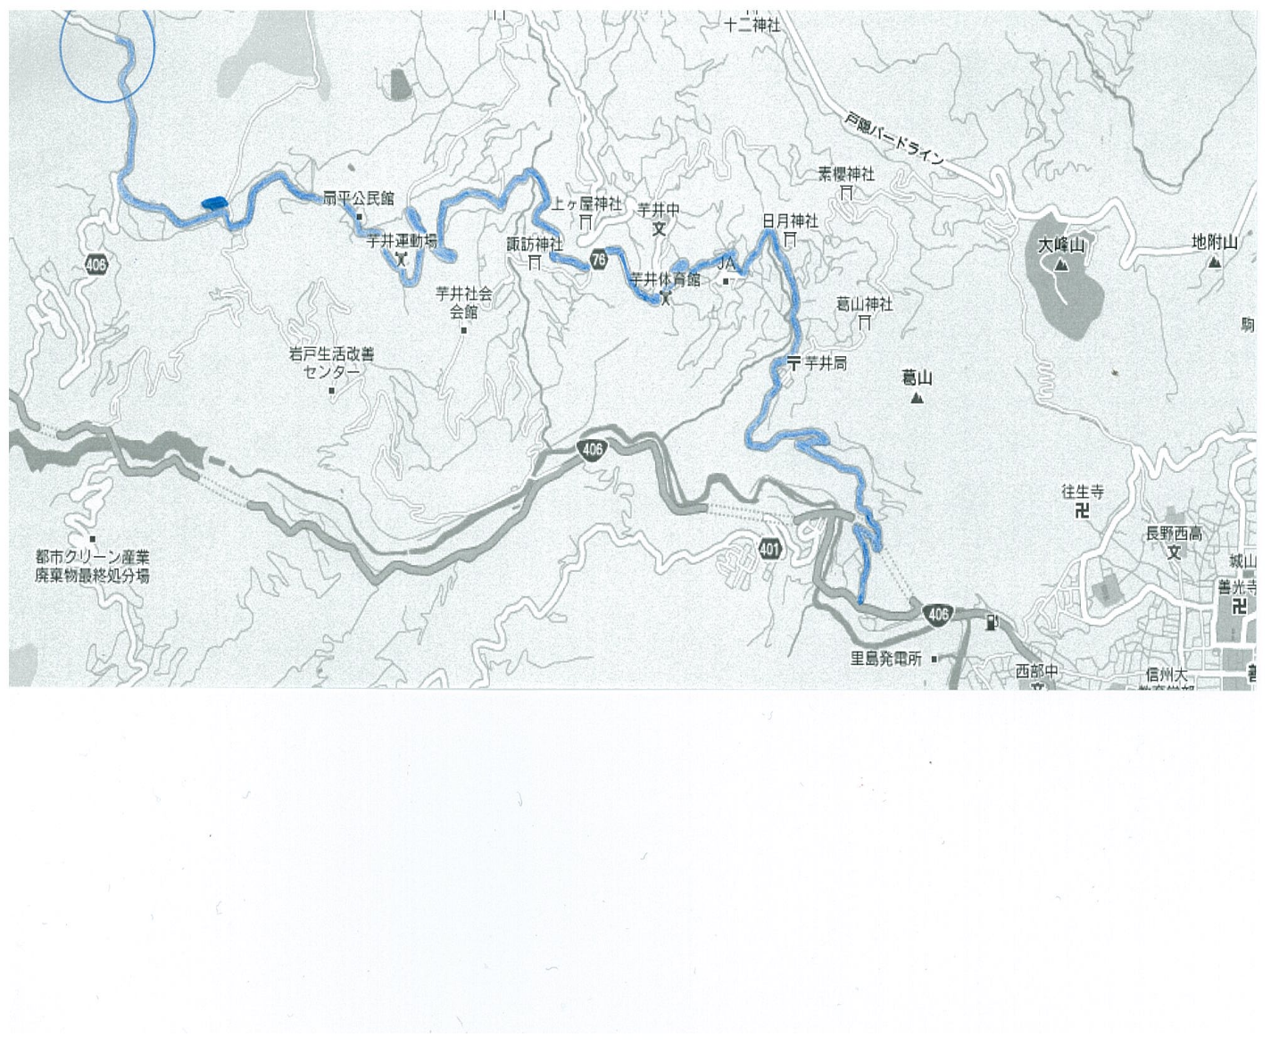
観察会場
芋井第一分校
